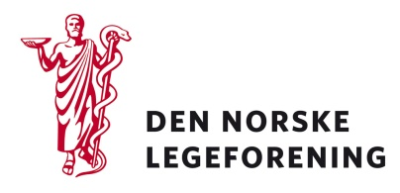

Norsk forening for allmennmedisin

Norsk ortopedisk forening

Norsk geriatrisk forening

Norsk indremedisinsk forening

Norsk anestesiologisk forening

Norsk nevrokirurgisk forening

Norsk nevrologisk forening

Norsk forening for barne- og ungdomspsykiatri

Deres ref.:  Vår ref.: Dato: 13.9.2017

# Høring - Innspill til hjernehelsestrategien

Hjernesykdommer rammer 1 av 3 i befolkningen. Nå lager Helse- og omsorgsdepartementet en strategi for hjernehelse, og alle kan komme med innspill.

Helse- og omsorgsdepartementet skriver videre at hjernesykdommer rammer mange i befolkningen, og favner bredt – fra psykiske lidelser til akutte hodeskader, demens og andre sykdommer i hjernen. Departementet ønsker å få på plass en strategi for hjernehelse, og etterspør derfor innspill fagfolk.

Les mer på Helse- og omsorgsdepartementets sider:

<https://www.regjeringen.no/no/aktuelt/ber-om-innspill-til-hjernehelsestrategien/id2569991/?utm_source=www.regjeringen.no&utm_medium=epost&utm_campaign=Aktuelt+fra+Helse-og+omsorgsdepartementet-08.09.2017>

Dersom høringen virker relevant, bes det om at innspill sendes til Legeforeningen innen

**1. oktober**. Det bes om at innspillene lastes opp direkte på Legeforeningens nettsider.

Helse- og omsorgsdepartementet ønsker tilbakemelding i oktober, derav vår knappe frist.

Høringen finnes på **Legeforeningen.no** under **Legeforeningens politikk – Høringer**

Med hilsen

Den norske legeforening

Ingvild Bjørgo Berg

Helsepolitisk rådgiver

|  |  |
| --- | --- |
|  |  |

|  |  |
| --- | --- |
|  |  |